一文看懂未来无线通信技术及测试
来源：互联网
随着科技信息迅速发展，无线通信技术也在不断进步。在过去的20多年里，无线通信技术层出不穷：
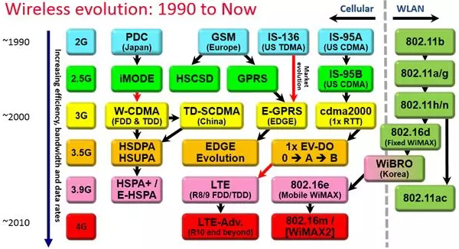
这些技术一点点帮人们摆脱束缚的同时，也为社会带来无尽的便利和福祉。时至今日，无线通信技术已经成为小伙伴们的“千里眼、顺风耳”，让我们在移动设备上能够随意地进行语音、数据、图像、视频等多媒体甚至网络游戏以及无线互联。可以说，今天的移动互联网风口很大程度上就是移动通信技术进步所挖掘出来的。
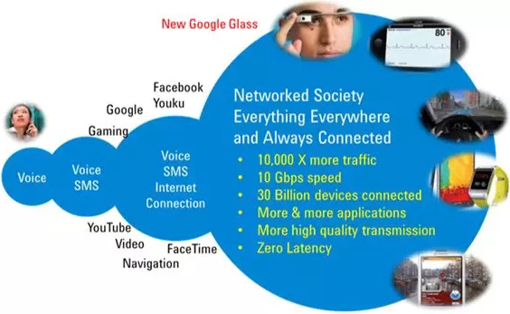
然而即便如此，这个行业所云集的世界上最聪明的“攻城狮”小伙伴们仍然孜(ku)孜(bi)不(ha)倦(ha)地钻研着最顶尖的技术，追求着无线通信领域的终极目标——“更高、更快、更强”。而这里面，倍受期盼的还是来自一大一小两张网：蜂窝网& 无线局域网 下面我们将来一窥这两张网的未来以及测试方案。
下一代蜂窝通信网络
蜂窝通信网络的出现，让小伙伴们随时随地沟通的愿望得以实现。而移动4G的出现更是加速了互联网的发展并彻底改变了我们的生活。作为下一代移动通信标准的5G更是希望提供优于4G的用户体验，也包含了在密集人群区域仍旧能保持一个高速的传输，以及低时延、高可靠性的通信。
ITU-R确定了5G的三大典型应用场景

经过一年多的讨论，去年12月份5G标准迎来重要里程碑——5G NR（New Radio）首发版本正式冻结发布。5G 网络将以5G NR (New Radio)为基础，为满足未来十年及以后不断扩展的全球连接需求而设计。
5G NR 技术旨在支持各种设备类型、服务和部署，并将充分利用各种可用频段。毫无疑问，5G NR将同时支持射频频段和毫米波频段。相比LTE单载波20MHz，5G新空口已经确定支持100~400MHz 的单子载波。意味着如果配合载波聚合，5G NR将可以支持超过1GHz的信号带宽。
Keysight 5G测试台的试验结果显示，原型系统具备10Gbps的数据吞吐能力。利用大规模天线阵列，5G进一步提高了频谱利用率。然而由此带来的多通道时间对齐和相位一致，对于发射机性能的影响至关重要；毫米波与大规模天线可谓天生绝配，却也对测试出了大大的难题。此外测试中，天线校准此关必过以确保端口拉平，否则信号可能会跟你玩起“捉迷藏”。如果还要在OTA条件下测试，测试效率更是不容忽视。
对此Keysight可以提供完整的软硬件测试解决方案，无论传导还是OTA都能帮您轻松应对，让您早早地测完回家。这套装备包括：
1、N9041B UXA——高频宽带矢量信号分析仪，频率最高可以支持到110GHz。50GHz以下频率，内置1GHz的分析带宽，50GHz以上频率，支持5GHz分析带宽。
2、M9383A——高频宽带信号发生器，支持最高频率44GHz，可产生1GHz带宽的矢量调制信号。全面覆盖工信部所颁布的5G毫米波频段24.25~27.5GHz, 37~42.5GHz。
3、89601B VSA 5G新空口信号分析软件和Signal Studio 5G新空口矢量信号生成软件
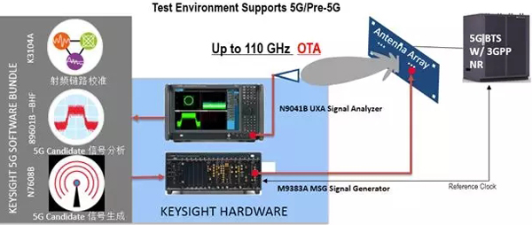
Keysight 5G Test Bed测试解决方案
一表在手，无问西东
想了解更多关于5G NR物理层的细节？
文后有来自Keysight 3GPP RAN1代表的干货哟！
下一代无线局域网
看完蜂窝网，再来看看无线通信领域另一张“网”，即被誉为“21世纪最伟大发明”之一的WiFi。作为移动互联网时代的马斯洛需求层次理论的最底层——WiFi，其重要性不言而喻，而WiFi标准本身也非常争气，受指导于IEEE 802.11 标准，一直给大家提供广泛的低成本的高速无线接入。正所谓：
WiFi技术在发展，局域连接不停滞。
正交频分又多址，高阶调制多用户。
增强的802.11标准及实施呼之欲出：802.11ad/ay和ax。802.11ad/ay直接工作在60GHz频段，带来更大的带宽和数据吞吐量，而802.11ax通过使用OFDMA、最高达1024QAM调制、多用户MIMO等增强2.4/5GHz频段的PHY和MAC层，这一切为大家带来很多使(Ce)用(Shi)惊(Tiao)喜(Zhan)。
例如在802.11ax测试中，相比802.11ac，有更严格的EVM要求、高阶8x8 MIMO要求、空口测试高功率测出、上下行多用户支持(OFDMA+MU-MIMO)等等；在802.11ad/ay测试中，有毫米波大带宽、OTA测试、波束控制方向校准、以及60GHz路径高衰减的挑战。当同时存在蜂窝和WiFi的时候，如何针对数据业务进行优化，在产品发布前对WIFI与蜂窝通信的共存和干扰进行测试优化从而提供更为优秀的用户体验也变得越来越重要。
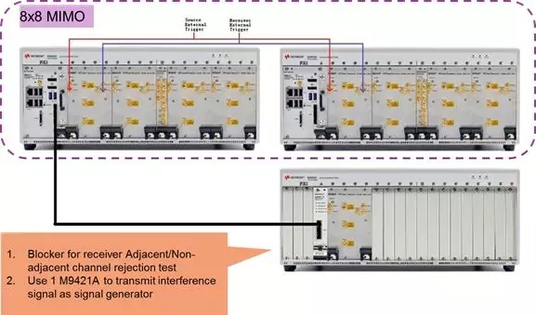
▲ 使用VXT搭建的802.11ax 8x8 MIMO测试场景
Keysight能够提供WiFi特别是下一代无线局域网从研发到生产的完整测试方案，同时也涵盖信令和非信令模式。正所谓：
技术带来新挑战，是德科技帮测试。
覆盖研发与生产，信令模式也支持。
通信射频前端
无论是“大网”还是“小网”，无线通信的信号强度，灵敏度和功耗都是一个设备最基本的衡量指标。这些指标和RF FEM （RF front-end module，射频前端）及PA(Power Amplifier，功放)有很大的关系，在设备中，FEM和PA占的面积也越来越大。
以iphone8为例，除了主板中非常显眼的A11处理器，射频前端和功放包括了1个LTE Transceiver、1个WLAN/BT Transceiver、1个高频LTE PA模组、1个低频LTE PA 模组、1个四频GSM PA模组、1个ET电路、2个射频开关模组以及滤波器模组等等。
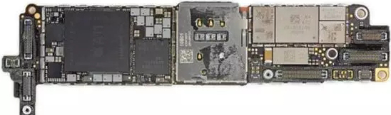
▲ 主流手机主板射频前端部分区域
现在无线通信标准不断演进，有可能会用更高的频段或更高的带宽，也会使用新的技术如高阶调制、阵列天线、Beamforming，使得设计和测试的理念也得到更新。
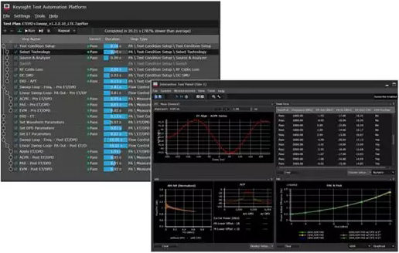
▲ 使用S8900A方案的PA ET/DPD验证

